**Escuela Normal de Educación Preescolar.**

Licenciatura en educación preescolar

Ciclo escolar 2020-2021

**Asignatura**: Probabilidad y Estadística

**Titular del curso**: José Luis Perales Torres

**Título del trabajo**: Documento Analizado

**Unidad I**: IMÁGENES QUE DICEN MUCHO: ESTADÍSTICA DESCRIPTIVA.

**Competencias:**

*Integra recursos de la investigación educativa para enriquecer su práctica profesional, expresando su interés por el conocimiento, la ciencia y la mejora de la educación.

Sofía Abisai García Murillo

**Semestre**: 3°  **Sección**:”B”

Saltillo, Coahuila. Octubre del 2020

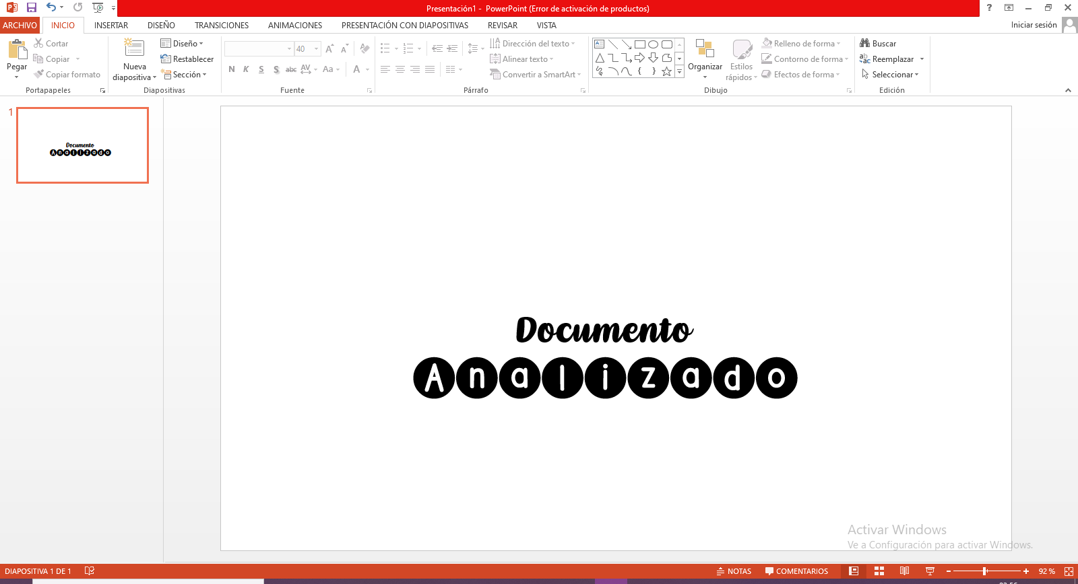

En el libro llamado “Didáctica de la estadística” del autor Batanero menciona que el siglo XX ha sido el siglo de la estadística, que ha pasado a considerarse una de las ciencias metodológicas fundamentales y base del método científico experimental. La enseñanza de la estadística, sin embargo, aún se encuentra en sus comienzos, aunque como hemos descrito parece avanzar de una forma imparable.

Han sido varios eventos que han detonado el desarrollo de esta ciencia. Los orígenes de la estadística son muy antiguos, ya que se han encontrado pruebas de recogida de datos sobre población, bienes y producción en las civilizaciones china, sumeria y egipcia, incluso en la Biblia, en el libro de Números aparecen referencias al recuento de los israelitas en edad de servicio militar. En el siglo XVII surge la aritmética política, desde la escuela alemana de 10 Corning, quien imparte un curso son este título en la universidad de Helmsted. Posteriormente su discípulo Achenwall orienta su trabajo a la recogida y análisis de datos numéricos, es decir se observa ya los elementos básicos del método estadístico. Después los aritméticos políticos de los siglos XVII y XVIII la estadística era el arte de gobernar; su función era la de servir de ojos y oídos al gobierno. La proliferación de tablas numéricas permitió observar la frecuencia de distintos sucesos y el descubrimiento de leyes estadísticas. . En el siglo XIX aparecen las leyes de los grandes números con Bernoulli y Poisson. Para continuar apareció un nuevo dilema matemático llamado ajuste de curvas a los datos.

La estadística logra con estos descubrimientos una relevancia científica creciente, siendo reconocida por la British Association for the Advancement of Science, como una sección en 1834, naciendo así la Royal Statistical Society. En el momento de su fundación se definió la estadística como "conjunto de hechos, en relación con el hombre, susceptibles de ser expresados en números, y lo suficiente numerosos para ser representados por leyes".

Se crearon poco a poco sociedades estadísticas y oficinas estadísticas para organizar la recogida de datos estadísticos; la primera de ellas en Francia en 1800. Como consecuencia, fue posible comparar las estadísticas de cada país en relación con los demás, para determinar los factores determinantes del crecimiento económico y comenzaron los congresos internacionales; el primero de ellos fue organizado por Quetelet en Bruselas en 1853, llevándolo asi a crear una sociedad estadística internacional, naciendo en 1885 el Instituto Internacional de Estadística (ISI) que, desde entonces celebra reuniones bianuales.

Cómo se puede apreciar, a traves del paso de la historia se ha vuelto algo indispensable la estadística para la vida y desarrollo humano, ya que, en los dos libros después de analizar las situaciones, puedo aportar que esta nos es muy útil para poder llevar desde un pequeño negocio hasta la contabilidad de una gran empresa, además que esta ciencia se ha vuelto algo esencial para el pleno desarrollo de las comunidades de todo el mundo porque se cree que tiene una injerencia directa en cuestiones sociales por lo cual su utilidad práctica es mucho más comprensible que lo que sucede normalmente con otras ciencias.La estadística tiene aplicaciones directas y concretas en la vida real ya que toma los números y cifras de diferentes fenómenos sociales como por ejemplo la desocupación, la tasa de mortalidad, la de natalidad, densidad de población y muchos otros datos incluso más complejos que se pueden acomodar según los diferentes métodos que se nos ofrecen como los diagramas de árbol, las gráficas, etc...

Según Batanero (2010) dice que aunque hace unos años pocos investigadores se interesaban por los problemas de la enseñanza y aprendizaje de la estadística, en la actualidad asistimos a un aumento notable de las publicaciones, diseños curriculares e investigación relacionada con este tema, y esto me parece algo razonable por la gran influencia que tiene la estadística en la sociedad.

En el caso de la probabilidad y la estadística es especialmente importante analizar los razonamientos de los niños, puesto que en dichas materias tratamos con ideas bastante abstractas y no tan ligadas a la experiencia directa del niño como pudieran ser los conceptos geométricos o numéricos. Desde muy pequeño el niño debe aprender a estimar, discriminar y diferenciar formas, distancias y cantidades.

Las operaciones aritméticas básicas se pueden también concretizar en operaciones con objetos físicos (juntar o separar colecciones, etc.) que tienen la propiedad de ser reversibles (volver a los operandos primitivos al deshacer la operación). Por el contrario, no existe una experiencia concreta similar de lo aleatorio, ya que no podemos manipular estos fenómenos para producir un resultado específico, ni devolver los objetos a su estado inicial deshaciendo la operación.

Como alumna normalista, la estadística me puede ayudar en la práctica para permitir evaluar mi propio trabajo al igual que el de los alumnos que estén bajo mi cuidado, también la estadística nos ofrece graficas o algunas otras herramientas que nos permiten observar el avance que llevan los alumnos registrando y acomodando datos a traves de gráficas, tablas, diagramas, etc…

Además en el libro “Estadística para administración y economía” sugieren algunos métodos y ejercicios para la aplicación de esta ciencia y también para nuestros conocimientos, los cuáles son:

*Ejercicios de autoexamen

*Anotaciones al margen, notas y comentarios

*Archivos de datos que vienen con el texto

***REFERENCIAS***

**Anderson, D. Dennis, S. y Williams, T.**(2008). *Estadística para administración y economía*México: Cengage Learning Editores.

**Batanero, C, W.**(2010). *Didáctica de la estadística.*España: Servicio de Reprografía de la Facultad de Ciencias Universidad de Granada.

Muy buen trabajo